Exercice de manipulation
Projeter au tableau les trois images suivantes, puis les apprenants pioche des mots écrits sur des petits papiers et à eux de les placer sur l’image au bon endroit !

Un guichet pour acheter les billets et nommer les choses :
Un guichet, un vendeur, les billets (les tickets), les films et spectacles à l’affiche, le comptoir

Pendant le spectacle :
Une scène de spectacle, le public, les artistes, une troupe de théâtre, les spectateurs, les acteurs, premier rang, un metteur en scène

Discussion et débat après le spectacle :
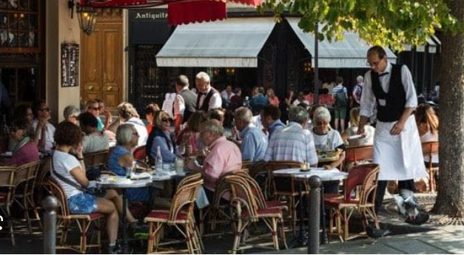
Tu as pensé quoi du spectacle ?
Alors, qu’est-ce que vous avez pensé du spectacle ?
Tu as aimé ?
C’était merveilleux !
C’était extraordinaire !
C’était magnifique !
C’était splendide !
Je la, le, les trouve fantastique !
Quel talent !
Quelle perfection !
Il joue très bien !
Elle danse merveilleusement bien !
Ils chantent remarquablement bien !
J’ai ressenti beaucoup d’émotions
J’ai pleuré tellement c’était beau et touchant !
L’ambiance était magnifique !
Les artistes nous ont donné le sourire !
J’ai adoré !

